

FUNCTIONEEL-ONTWERP  
Project Alumni

# VOORWOORD

Op 15 Mei 2019 hebben wij met de heer Klieverik van ROC Almelo over het maken van een website voor hun alumni netwerk gepraat. In de huidige situatie gebruiken ze facebook, alleen zijn ze bang dat Facebook niet interessant genoeg blijft voor hun doelgroep. Om dit probleem op te lossen hebben ze ons gevraagd om een website te maken. Tijdens het gesprek gaf de heer Klieverik zijn wensen en eisen voor deze website aan. Deze zijn meegenomen in het beschrijven van het plan.

Namens BitSkill willen wij de heer Klievrik bedanken voor het prettige gesprek. In het document zijn de gespreksonderwerpen zoveel mogelijk uiteengezet. Wij gaan er dan ook vanuit dat hetgeen dat besproken is, in het document goed weergegeven is.

Tot slot stellen wij alles in het werk om uw vraag op een correcte manier om te zetten naar een goed werkende website.

Hengelo, 7 juni 2019

Inhoudsopgave

VOORWOORD 1

SAMENVATTING 3

VERSIEBEHEER 4

REQUIREMENTS 5

HUIDIGE SITUATIE 6

ORGANOGRAM 6

INFORMATIEVERWERKING 6

GEWENSTE SITUATIE 8

INFORMATIEVERWERKING 8

INFRASTRUCTUUR 10

PLANNING 11

# SAMENVATTING

Bezoekers van de website krijgen de mogelijkheid om informatie over bepaalde evenementen en of aankondigingen op te doen. Voor de alumni zal er op de website ook een chat omgeving te vinden zijn om contact met elkaar te houden en of nieuw contact te starten. Op een andere pagina kunnen vacatures worden gepost.

Leraren hebben dezelfde rechten als een alumni maar hebben ook de mogelijkheid om evenementen en of aankondigingen te plaatsen.

Administrators kunnen op eenvoudige wijze alumni accounts die geregistreerd hebben toelaten, alumni accounts verwijderen, berichten verwijderen en evenementen en of aankondigingen posten.

# VERSIEBEHEER

|  |  |  |  |
| --- | --- | --- | --- |
| VERSIENR. | DATUM | BESCHRIJVING | AANGEPAST DOOR |
| 0.1 | 24-05-2019 | Eerste opzet | S. Foppen |
| 0.2 | 03-06-2019 | Moscow | E. Cetin |
| 0.3 | 04-06-2019 | Infrastructuur | R. Boerdam |
| 0.4 | 06-06-2019 | Organogram | E. Cetin |
| 0.5 | 06-06-2019 | Samenvatting | J. v/d Sluis |
| 0.6 | 07-06-2019 | Akkoord | J. v/d Sluis |

# REQUIREMENTS

De Alumni project wordt geclassificeerd met de Moscow methode.

M -> Moet zeker gerealiseerd worden  
S -> Realisatie is zeer wenselijk  
C -> Realisatie zou mooi zijn, maar heeft lagere prioriteit  
W -> Gaat (vooralsnog) niet gerealiseerd worden

|  |  |  |  |  |  |
| --- | --- | --- | --- | --- | --- |
| Requirement | M | S | C | W | Opmerkingen |
| Bezoeker van de website kan contactinformatie bekijken | X |  |  |  |  |
| Meerdere omgevingen voor andere opleidingen |  |  | X |  |  |
| De publieke en privé chat | X |  |  |  |  |
| Bezoeker kan informatie voor gasten lezen | X |  |  |  |  |
| Bezoeker kan inloggen of registreren | X |  |  |  |  |
| Beheerder kan mensen toevoegen en verwijderen | X |  |  |  |  |
| Makkelijke overstap van facebook naar de site |  | X |  |  |  |
| Wall-of-fame pagina |  |  | X |  |  |
| Website goed bruikbaar op alle apparaten |  | X |  |  |  |
| Reservering pagina |  |  |  | X |  |
| Een lijst met specialisaties van alumni |  |  | X |  |  |
| Nieuws op het startscherm van de website |  | X |  |  |  |
| Bezoekers kan zich niet zelf registreren op de site |  |  |  | X |  |
| Accountinformatie is niet zichtbaar voor de gasten | X |  |  |  |  |
| Vacature marktplaats |  |  | X |  |  |

# HUIDIGE SITUATIE

## ORGANOGRAM



## INFORMATIEVERWERKING

De Facebookpagina die de school op dit moment in gebruik is, is niet zeker of dat heel interessant blijft. Daarom willen zei een nieuwe pagina voor Alumni waar ze vacatures kunnen delen en gesprekken beginnen.

Alumni levert zeven webpagina’s:

* Home (thuis pagina) - hier kan iedereen nieuws bekijken en informatie van de school
* Vacatures - hier kan een leerling of leraar vacatures bekijken en of plaatsen
* Instellingen - hier kan een leerling of leraar profiel bewerken zoals: profiel foto’s wijzigen/plaatsen, email adres veranderen, wachtwoord wijzigen
* Gesprekken - hier kan een gebruiker privégesprekken starten
* Forum - hier kan iedereen een berichtplaatsen en lezen (het moet lijken op de tijdlijn van facebook
* Inloggen - hier moet een gebruiker kunnen inloggen of naar registreren om te kunnen registreren
* Registreren - hier kan een gast registreren of naar de inlog pagina om te kunnen inloggen

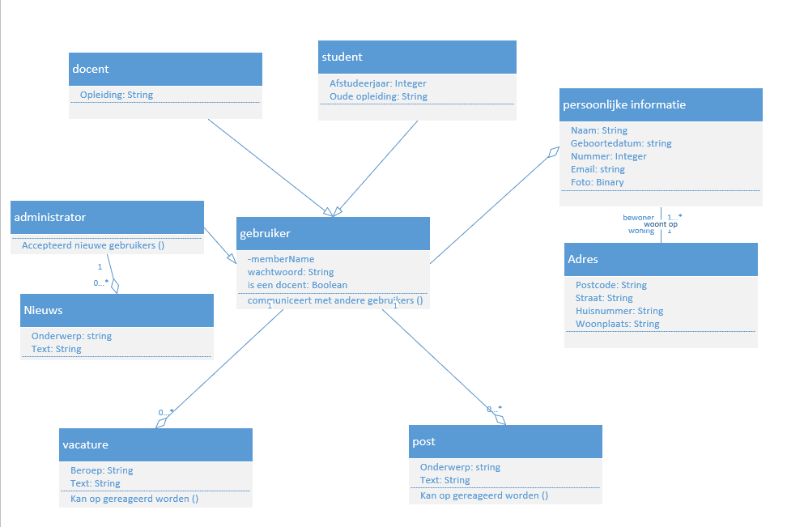

# GEWENSTE SITUATIE

## INFORMATIEVERWERKING

Gasten kunnen alleen basisinformatie zien.  
Voor gebruikers moeten alle functionaliteiten makkelijk te bereiken zijn.  
De hoofd functionaliteiten zijn:

* Het maken van en reageren op berichten
* Het opstellen van vacatures
* Het wijzigen van instellingen
* Communiceren met andere gebruikers

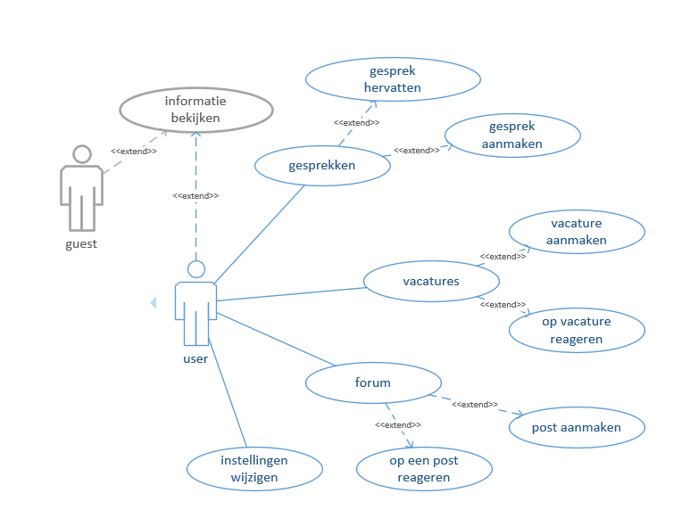

Als een gebruiker administrator rechten heeft, kan hij/zij daarnaast de gespreken van andere gebruikers controleren en vacatures en berichten verwijderen.

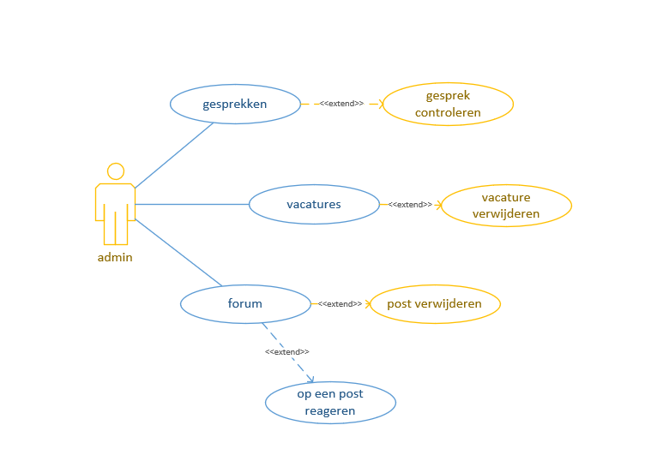

Om een gebruiker te kunnen worden moet de bezoeker van de website eerst registreren.  
Daarna moet een administrator de registratie accepteren.  
Pas dan kan de gast inloggen en een gebruiker worden.

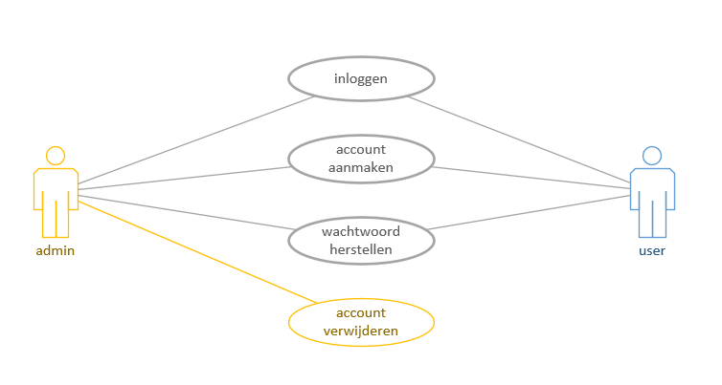

## INFRASTRUCTUUR

Om de website te gebruiken is een hosting provider nodig. Voor het opslaan van de data dient een SQL Server database beschikbaar te zijn.

Verder hebben beheerders en bezoekers slechts een browser nodig om de beschikbare functionaliteiten te kunnen gebruiken.

CONSEQUENTIES

Alleen bepaalde docenten krijgen administratie rechten. Daarvoor is enige scholing noodzakelijk, maar een sessie van een dagdeel zou voldoende moeten zijn.

# PLANNING

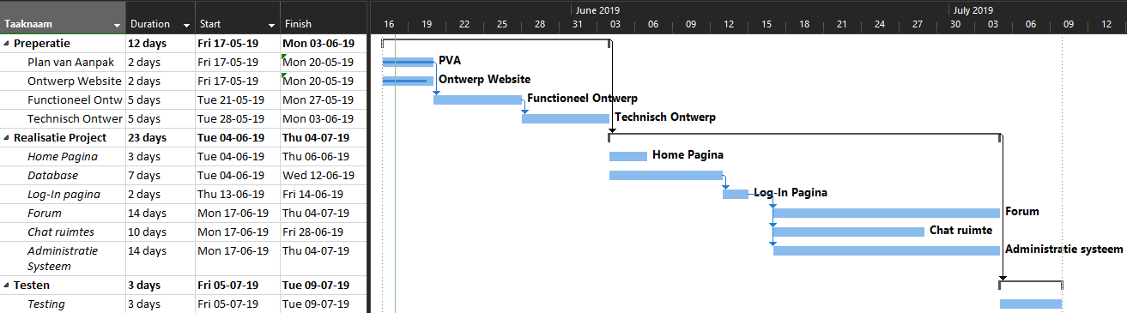

# AKKOORD

|  |  |  |
| --- | --- | --- |
| **Project Alumni** | | **Versie: 0.5**  **Bestandsnaam:** *Fu-Ontwerp-ALUMNI.docx* |
|  | | **Datum opgesteld:** *7 juni 2019* |
| **Naam opdrachtgever**  **Contactgegevens** |  | **Voor akkoord:**  **Datum:** |
| **Naam projectleider**  **Contactgegevens** | ***Bert van de Woord***  *bvandewoord@rocvantwente.nl* | |
| **Projectcode** | *Project-Alumni* | |